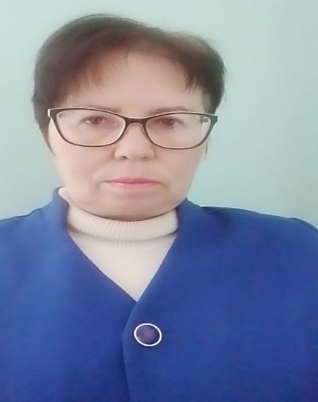 | Информационная карта участника муниципального этапа республиканского конкурса на лучшего классного руководителя 2025 года «Самый классный классный»  Егоровой  Людмилы Васильевны  (Алатырский, с.Старые Айбеси)

1. Общие сведения
Муниципальный округ (городской округ) | Алатырский
Населенный пункт | село Старые Айбеси
Дата рождения (день, месяц, год) | 14.06.1972
Место рождения | село Старые Айбеси
Адреса в Интернете (сайт, блог и т. д.), где можно познакомиться с участником и публикуемыми им материалами | https://vk.com/id764751705
2. Работа
Место работы (наименование образовательной организации в соответствии с уставом) | Муниципальное бюджетное общеобразовательное учреждение «Староайбесинская средняя общеобразовательная школа» Алатырского муниципального округа Чувашской Республики
Занимаемая должность, преподаваемые предметы | учитель русского языка и литературы
Классное руководство, указать класс | 6
Общий трудовой и педагогический стаж (полных лет на момент заполнения анкеты) | общий стаж -23, педагогический стаж- 20
Квалификационная категория | первая
Почетные звания и награды (наименования и даты получения) | Грамота Управления образования Алатырского Района , 2010  Почетная грамота администрации Алатырского района, 2014  Почетная грамота Алатырской районной организации профсоюза, 2022
3. Образование
Название и год окончания учреждения профессионального образования | ЧГПУ имени И.Я.Яковлева, 1999
Специальность, квалификация по диплому | учитель русского языка и литературы
Дополнительное профессиональное образование за последние три года (наименования образовательных программ, модулей, стажировок и т. п., места и сроки их получения) | «Введение федеральных основных общеобразовательных программ», БУ ЧР ДПО «Чувашский республиканский институт образования», 2023  «Реализация требований обновленных ФГОС ООО в работе учителя», БУ ЧР ДПО «Чувашский республиканский институт образования», 2023  «Психологическая профилактика терроризма, скулшутинга в образовательной среде образовательных организаций» БУ ЧР ДПО «Чувашский республиканский институт образования», 2023  «Организация и содержание работы по профилактике детского дорожно- транспортного травматизма», «Образовательный центр «ИТ- перемена»,2024
Основные публикации (в т. ч. брошюры, книги) | Публикация на сайте infourok.ru методической разработки урока- игры по русскому языку «Редакция»  Публикация на сайте infjurok.ru методической разработки классного часа «Умей сказать соблазну «нет»  Публикация на сайте infjurok.ru методической разработки - презентации по теме «Предлог»
4. Общественная деятельность
Участие в общественных организациях (наименование, направление деятельности и дата вступления) | член профсоюза с 2004 года
Участие в деятельности управляющего (школьного) совета
Участие в разработке и реализации муниципальных, региональных, федеральных, международных программ и проектов (с указанием статуса участия)
5. Досуг
Хобби | чтение
6. Контакты
Мобильный телефон | 8(908)-309-97-05
Личная электронная почта | lyudmilkaa14@gmail.com
Адрес личного сайта в Интернете | https://infourok.ru./sueskina-lyudmila-vasilevna,
Адрес школьного сайта в Интернете | https://staib-ralat.edu21.cap.ru/
7. Профессиональные ценности
Педагогическое кредо участника | С каждым успехом и каждой неудачей я осознаю, что воспитание – это непрерывный процесс, в котором я учусь так же, как и мои ученики. Мы вместе растём, и в этом заключается истинная суть моего педагогического кредо.
Почему нравится работать в школе | Работа в школе привлекает по многим причинам. Во-первых, это возможность влиять на будущее поколение, формируя их знания, навыки и ценности. Учителя не просто передают информацию; они становятся наставниками и вдохновителями, помогая ученикам раскрыть свой потенциал. Во-вторых, школьная атмосфера часто наполнена творческими возможностями. Каждый день приносит новые вызовы и идеи, что делает работу разнообразной и динамичной. Кроме того, работа в школе способствует взаимодействию с коллегами, создание команды единомышленников, которые вместе стремятся к общим целям. Это способствует профессиональному развитию и обмену опытом.
Профессиональные и личностные ценности, наиболее близкие участнику | Классный руководитель — это не просто педагог, а целеустремленный лидер, способный вдохновлять и направлять учеников на правильный путь. Его профессиональные качества заключаются в высоком уровне знаний в своей предметной области, умении эффективно организовывать учебный процесс и поддерживать порядок в классе. Эмпатия, терпение, и способность к сопереживанию делают его незаменимым в жизни учащихся. Он умеет слушать и поддерживать каждого, создавая атмосферу доверия и безопасности.
8. Приложения
Интересные сведения об участнике, не раскрытые предыдущими разделами (не более 500 слов)
Не публиковавшиеся ранее авторские статьи и разработки участника, которые он хотел бы опубликовать в средствах массовой информации | Представляется на компакт-диске в формате DOC («*.doc») в количестве не более пяти

Достоверность сведений, представленных в информационной карте, подтверждаю:

_____________________ (____________________________)
(подпись) (фамилия, имя, отчество участника)

«____» __________ 2025 г.

